Computergrafik
Winfried Kurth
BTU Cottbus, Institut für Informatik
Vorlesung WS 2003/04

1. Einleitung

"Grafische Datenverarbeitung" als Oberbegriff.

ISO-Definition von 1982: "Methods and techniques for converting data to and from graphics displays via computer".

Untergliederung der grafischen DV nach Rosenfeld:

 |  | Ausgabe
 |  | Bild | Beschreibung
Eingabe | Bild | Bildverarbeitung | Bildanalyse,  Mustererkennung
Eingabe | Beschreibung | generative  Computergrafik | (andere DV-  Disziplinen)

Hier in der Vorlesung: Schwerpunktthema "generative Computergrafik", kurz CG.

Beziehungen zwischen den 3 Teilgebieten:
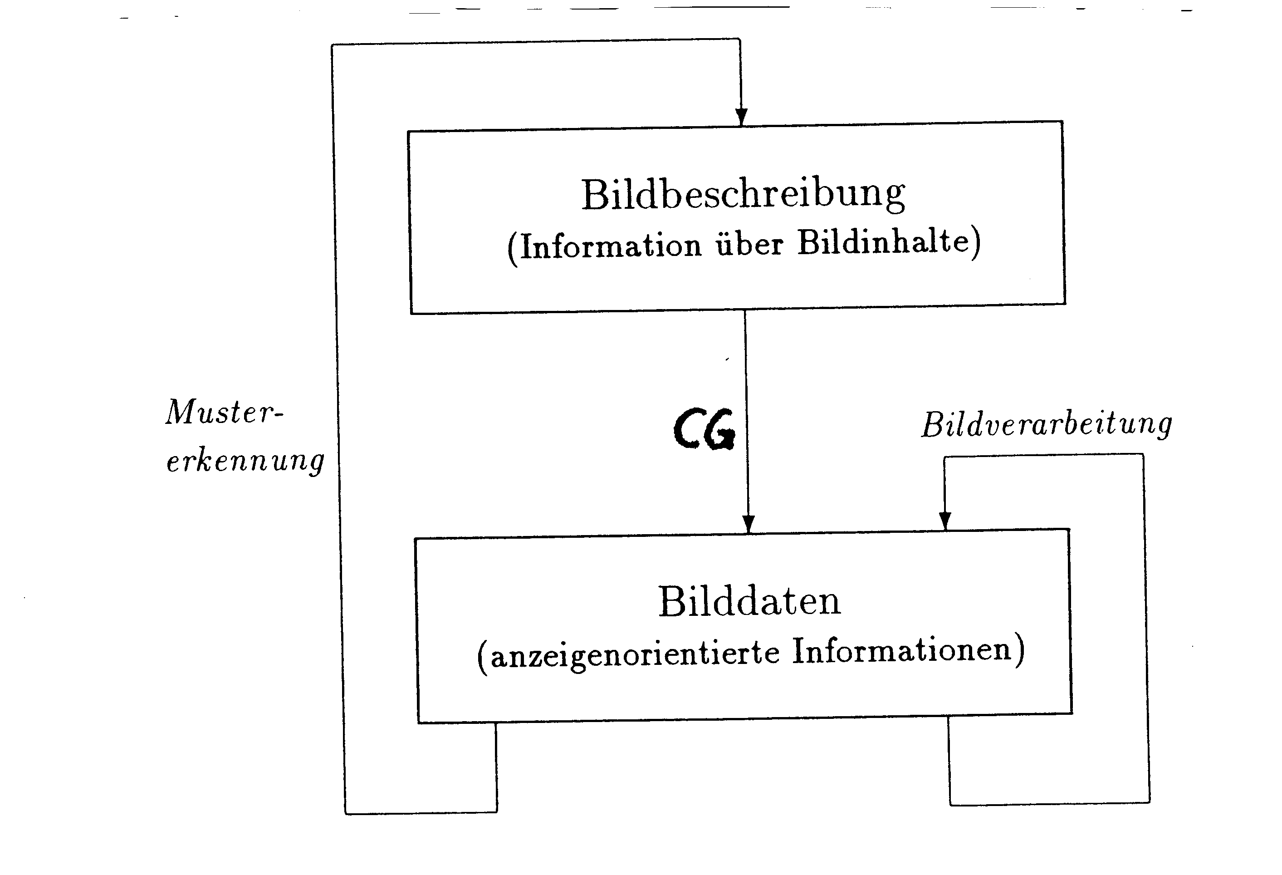
(aus Fellner 1992, modifiziert)
Anwendungsgebiete:

- Typographie, Druckvorlagenherstellung
- Ingenieuranwendungen, CAX (CAD, CAM, CAE...)
- Architektur
- Kartographie (GIS)
- medizinische DV
- Training (Sichtsimulation)
- Animation, Film
- Spiele
- Kunst
- wissenschaftliche Visualisierung

Angrenzende Technologiegebiete:

- Bildverarbeitung (BV)
- Bildanalyse, Bildverstehen
- Animation
- Multimedia
- Virtual Reality (VR)
- Screen- und User-Interface- (UI-) Design
- Visualisierung (von Daten und Informationen)

Verschiedene Ebenen der Bildinformation in der Computergrafik und Bildverarbeitung:
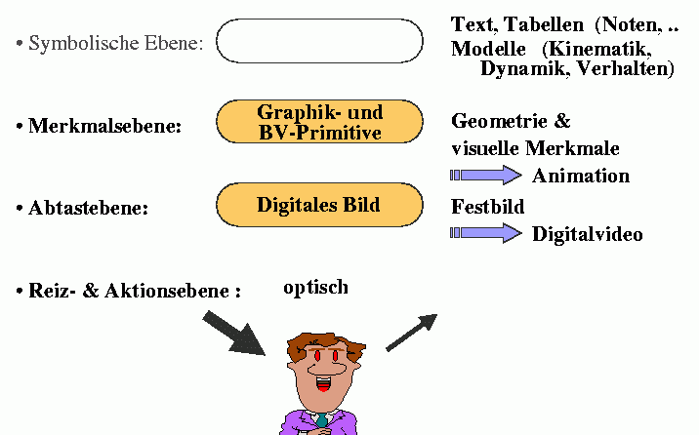
Dies führt auf der technischen Seite zu verschiedenen Schnittstellen zwischen den Ebenen:
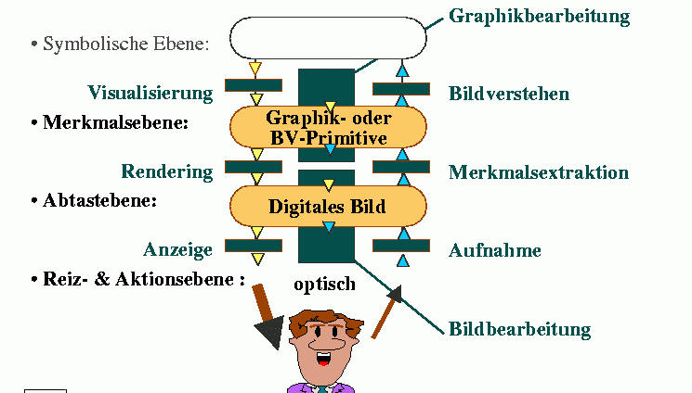
(aus Krömker 2001)

Begriffsklärungen

Animation:
(1) die Gesamtheit der Methoden zur Erzeugung synthetischer Bewegtbilder;
(2) ein vermittels (1) erzeugtes Produkt auf Bewegtbildmedien.
"Zeitvariante" der CG.
Ursprünge: "animus" = Lufthauch, Atem; "animos" = beleben;
ανεμοσ = Wind, Atem.

Videocomputing:
Erzeugung, Bearbeitung, Speicherung, Übertragung von digitalem Video.

Multimedia:
mehr als die Summe von Text, Bild, Grafik, Ton, Video;
Interaktion ist wesentlich.

Ivan Sutherland (1965):
"The screen is a window through which one sees a virtual world. The challenge is to make that world look real, act real, sound real, feel real."

Virtual Reality (VR):
Begriff von Jaron Lanier (1987), geht zurück auf "Artificial Reality" von Myron Krueger, 1982 als Buchtitel; heute zunehmend auch: "Virtual Environments".

Hauptziel: Immersion = Vermittlung des Gefühls, Teil des Geschehens zu sein, eingetaucht zu sein.
Eingabegeräte: Datenhandschuh, 3D-Maus, ...
Ausgabegeräte: Head-Mounted Display, (Projektions-) Walls, Caves, 3D-Screens.
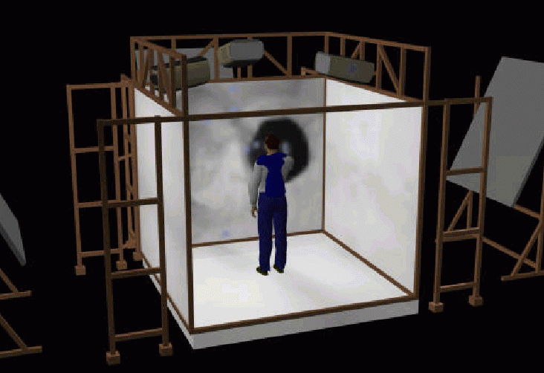

Cave (aus van Dam 2001)

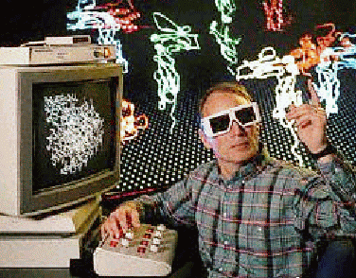
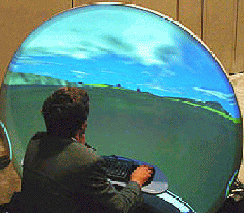
Responsive Workbench (GMD) Vision Station (Elumen)
(aus van Dam 2001)

User Interface Design:

Design von Benutzungsschnittstellen.
"Gesicht" eines interaktiven Programms
Screen Design: Grafischer Entwurf, Layout. Rolle und Wirkung von Form, Farbe, Bewegung.
Interaktions-Design: Metaphern, z.B. Desktop, Drag & Drop, Point & Click, Gummiband, Schalter...

WIMP-Schnittstellen:
Windows, Icons, Menues, Pointing devices.

Visualisierung:

Verwendung von computergestützten Techniken der grafischen Datenverarbeitung, um Daten besser verstehbar zu machen oder aus den Resultaten von Messungen, Simulationen oder Berechnungen Wissen zu extrahieren.
Verwendung von optischen Wahrnehmungsprimitiven, um Informationen abzubilden (Form, Farbe, Textur, Zeit).

Rendering (keine adäquate deutsche Übersetzung):
Bilderzeugung am Computer aus geometrischen Modellen.
Häufiges Ziel: fotorealistisches Rendering;
Super-Fotorealismus (!)
interessanter, jüngerer Zweig, bes. in der Computerkunst:
Nicht-fotorealistisches Rendering (NPR).

Fachliche Breite der CG:

- Hardware und Systeme
- Psychophysik des visuellen Systems, Optik, Bildwahrnehmung
- geometrische und numerische Probleme
- physikalische Modellbildung, z.B. Licht-Materie-Interaktion
- algorithmische Probleme und Optimierungen
- Design- und Gestaltungsfragen
- Softwareergonomie und -engineering

(nach Krömker 2001)

hier im Vordergrund: mathematische Grundlagen, Algorithmik.
notwendige physikal.-biol. Grundlagen, z.B. zum Farbensehen, in der nächsten Vorlesungsstunde; Grafik-Hardware und Speicherformate danach.
Nach diesen Einführungskapiteln befasst sich der Hauptteil der Vorlesung mit Problemen in der "Kette" von der realen Szene zum fertigen Bild:
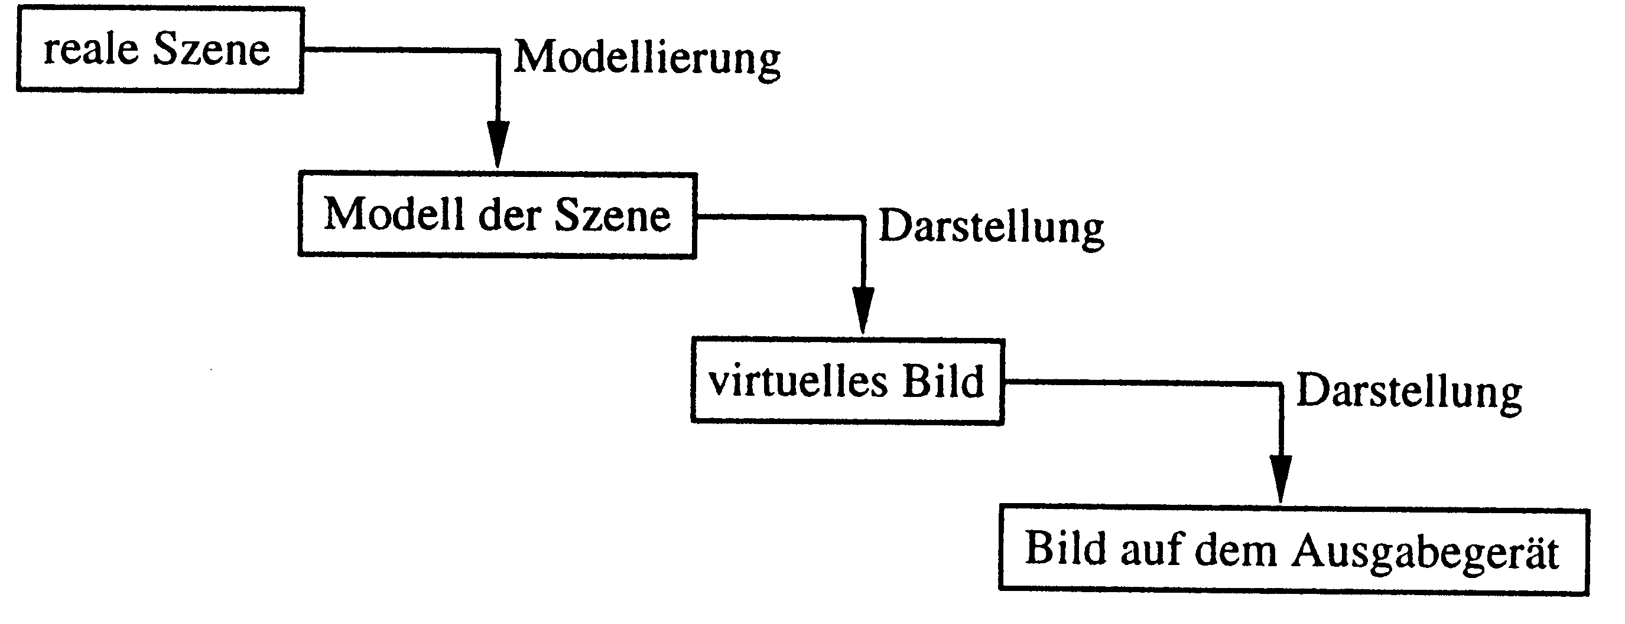
Geometrie-basierte Grafik: Verarbeitungskette nach Bungartz et al. (1996)

Beispiel für 1. Schritt:
Modellierung einer Szene aus geometrischen Grundeinheiten
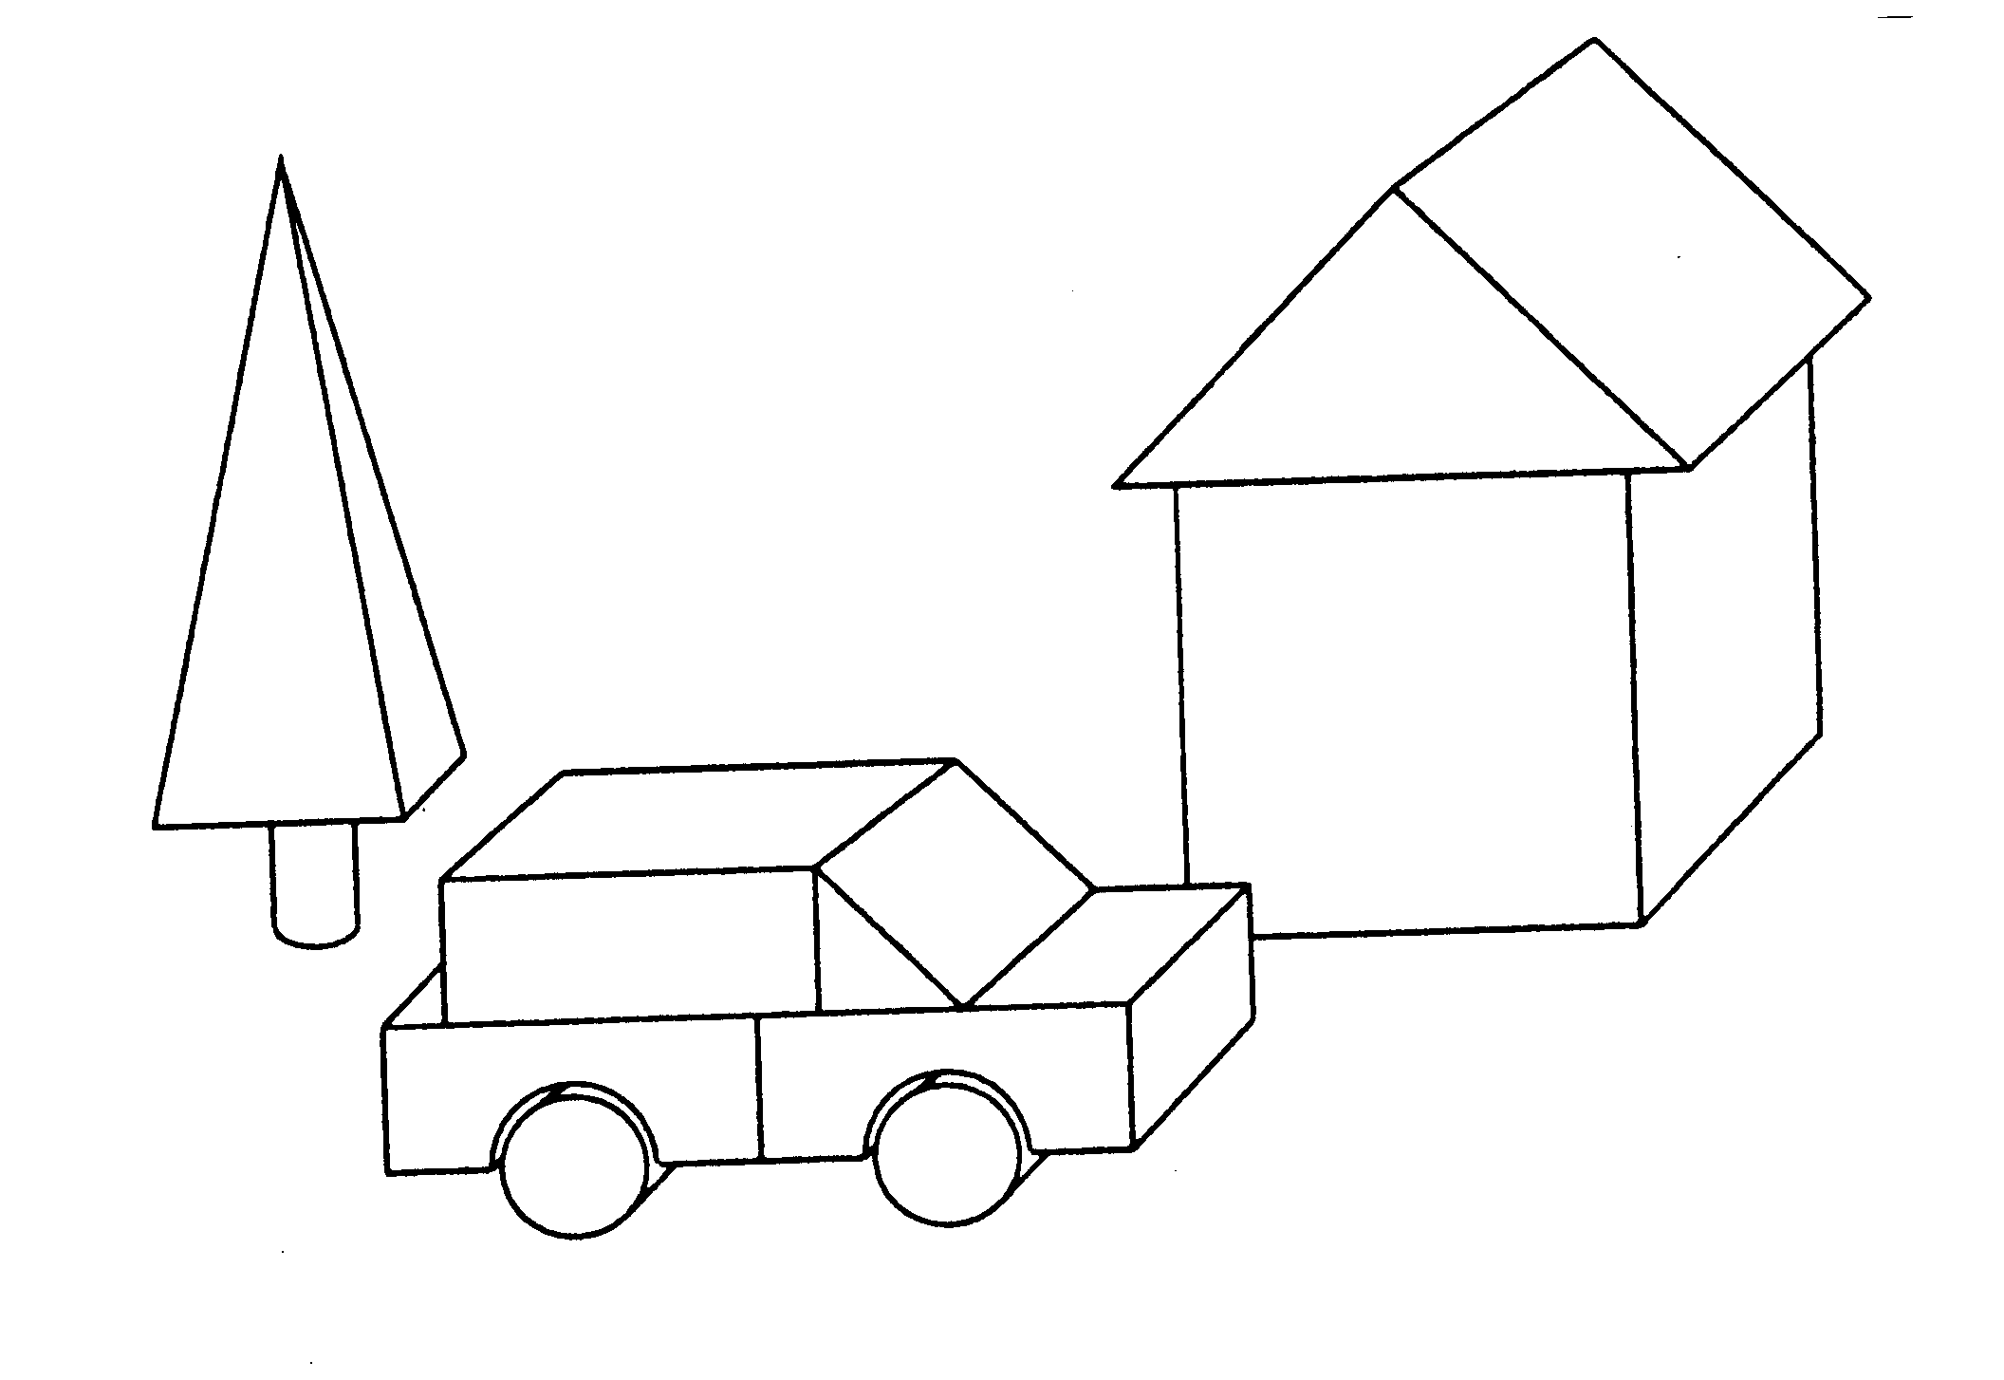
(Primitiven)
(aus Bungartz et al. 1996)

2. Schritt:
2D-Abbildung der Szene; ein Ausschnitt hiervon ergibt das virtuelle Bild (Projektion und Visibilitätsrechnung):
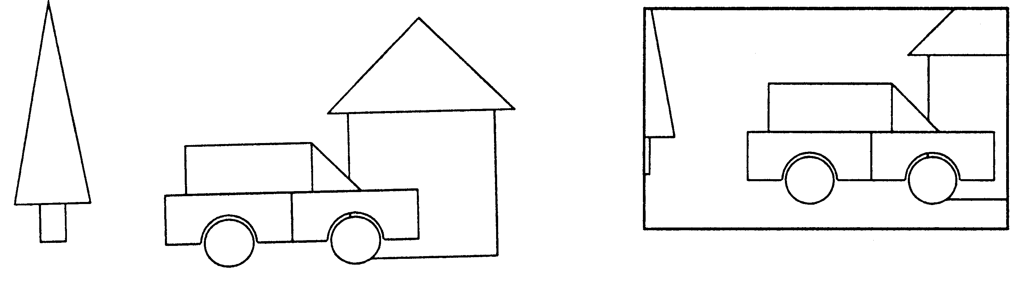
3. Schritt:
Rasterung für die Ausgabe auf einem Bildschirm:
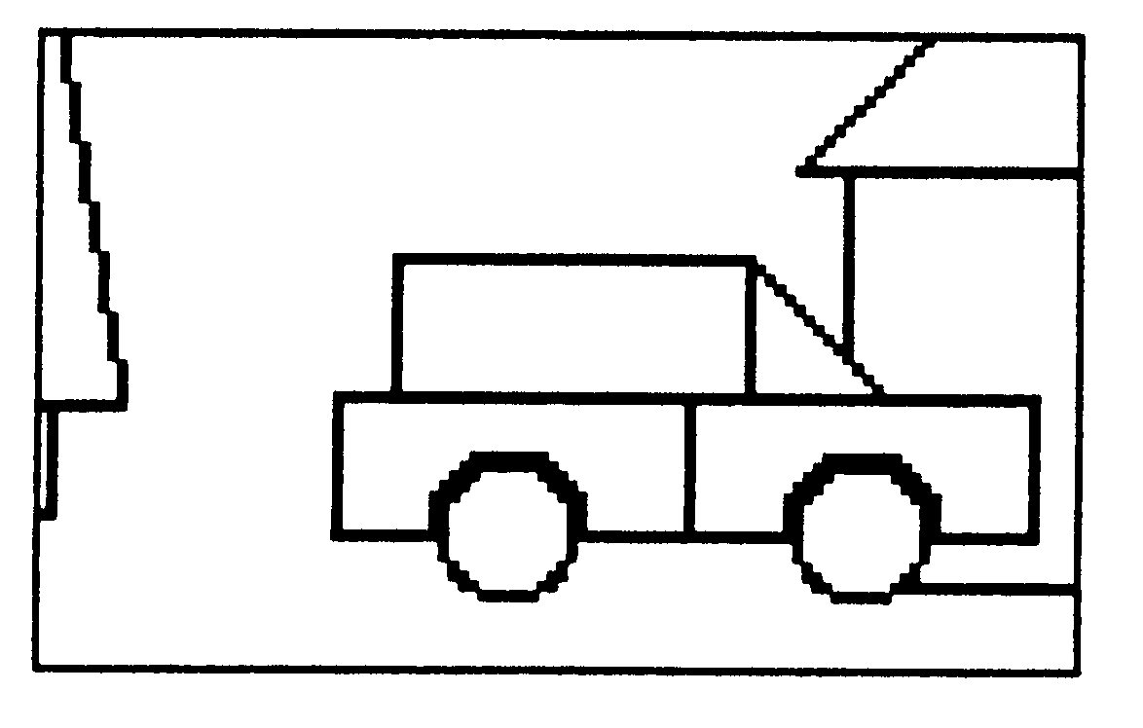
(aus Bungartz et al. 1996).

Jeder Schritt impliziert spezifische Probleme.

Genauere Auflösung des 2. und 3. Schrittes in weitere Teilprozesse:

"Rendering Pipeline"

- geometrische Transformationen (Rotation, Skalierung, Translation)
- Betrachtungstransformationen / Viewing: Projektion der 3D-Geometrie auf die 2D-Darstellungsfläche
- visible surface determination / hidden surface removal:
Entfernen von Teilen des Modells, die zur Darstellung nichts beitragen oder von anderen Teilen verdeckt sind
- Beleuchtung und Schattierung
Beschreibung von Licht und Farbe und der Interaktion des Lichtes mit den geometrischen Objekten; Verfahren zur Berechnung der Farbe der dargestellten Bildpunkte
- Texturen und Schatten
realistischere Darstellung durch Simulation verschiedener Materialoberflächen und durch Schatten

(vgl. Schlechtweg 2001)

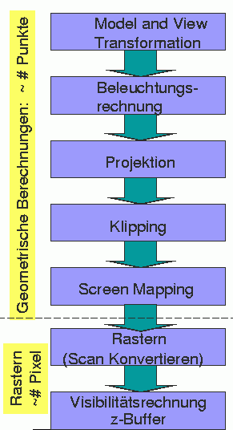 | Beispiel für eine rendering pipeline (aus Krömker 2001),  verschiedene Varianten (Kombinationsmöglichkeiten der Einzelschritte) sind denkbar.
Alternatives Paradigma zur Geometrie-basierten Grafik:

Sample-basierte Grafik.
Kein geometrisches Modell als Zwischenschritt – direkte Verwendung "gesampelter" optischer Informationen (z.B. von Digitizern, digitalen Kameras).
Einsatz:
2D-Bildmanipulation

Beispiel:

Michele Turre: Die Künstlerin, ihre Tochter und ihre Mutter, alle im Alter von 3 Jahren (aus van Dam 2001).

Nachteil der sample-based graphics:
WYSIAYG (What You See Is All You Get): Keine Zusatzinformationen, insbes. keine Tiefeninformation, kein Walkthrough möglich.
In neuerer Zeit dennoch großes Interesse: Neue Bilder werden aus alten konstruiert durch Interpolation (Morphing), Komposition, Verzerrung usw.

Weitere Unterteilung:
2D- und 3D-Computergrafik.
Wir werden zunächst mit 2D-Grafik beginnen.

Mathematische Werkzeuge:

Vektoren und Matrizen
Lineare Gleichungssysteme
Ähnlichkeitstransformationen, affine und projektive Abbildungen
Polynome
1. und 2. Ableitung
Topologie
Graphentheorie
Fraktale
(...)

Geschichtlicher Überblick
(nach Krömker 2001)
Entwicklung der Gerätetechnik als wesentlicher treibender Faktor

50er Jahre  1959  1961  1961  1969  1971  1970–75  1982  1985  1986  1987  1987  1988  1994 | Kathodenstrahlröhre zur Bildausgabe unter Computersteuerung (Oszilloskop)  Kalligrafische (Vektor-) Displays (x,y-Schreiber)  Lichtgriffel zum Ansprechen von Bildschirm-Punkten  erstes computergestütztes Zeichensystem DAC-1  (Design Augmented by Computers) bei General Motors / IBM  Sketchpad-System (Sutherland, PhD 1963)  enthält alle Schlüsselelemente eines interaktiven Grafiksystems  Steve Russel (MIT) entwickelt erstes Video-Game, Spacewar, auf einer DEC PDP-1  Alan Kay (Xerox) entwickelt den Prototyp der grafischen Benutzungsschnittstelle, Verwendung später bei Apple (Lisa, Mac...)  Bézierkurven werden bei Renault eingesetzt,  CAD-Systeme  GINO (van Dam): geräteunabh. Ein-Ausgabesystem (logische Ein-Ausgabe-Geräte, normalisierte Gerätekoordinaten).  Basis für spätere internat. Normen (Standards):  CORE, GKS, PHIGS, CGI.  Entwicklung von PostScript (Adobe Systems Inc.) als geräteunabhängige Interpretersprache für 2D-Druckgrafiken  GKS (Grafisches Kernsystem)  X Window System (de facto-Standard unter Unix)  PHIGS (Programmer's Hierarchical Interactive Graphics System)  CGM (Computer Graphics Metafile)  CGI (Computer Graphics Interface)  VRML (Virtual Reality Markup / Modeling Language) wird als internetfähige Modellierungssprache für dynamische 3D-Strukturen initiiert.

